Навечерие Крещения Господня или Крещенский сочельник
18.01.2016
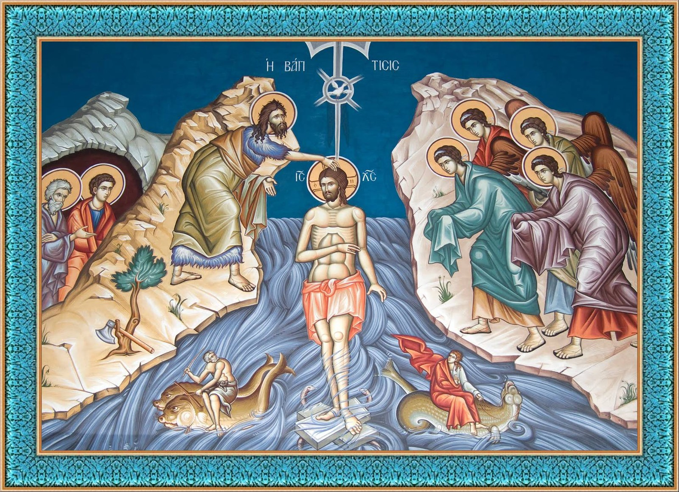
18 января в Святой Православной Церкви — день навечерия Крещения Господня, или как его ещё называют, Крещенский сочельник. Он предваряет праздник Богоявления — большого церковного праздника, относящегося к двунадесятым праздникам Православной Церкви, и имеющего строго определенное число месяца, это непереходящий праздник. В этот день по окончании литургии в храмах совершается великое освящение воды.
«Днесь вод освящается естество…»
Великим это водоосвящение называется в силу особенной торжественности обряда, проникнутого воспоминанием евангельского события Крещения Господня пророком Иоанном Предтечей на реке Иордан. Это великое событие стало не только первообразом таинственного омовения грехов, но и действительным освящением самого естества воды через погружение в неё Бога во плоти: «Днесь вод освящается естество, и разделяется Иордан и своих вод возвращает струи, Владыку зря крещаема» («В сей день освящается вод естество, и разделяется Иордан, и удерживает течение струй своих, видя Владыку омываемым» — толкование одного из тропарей чина водоосвящения).
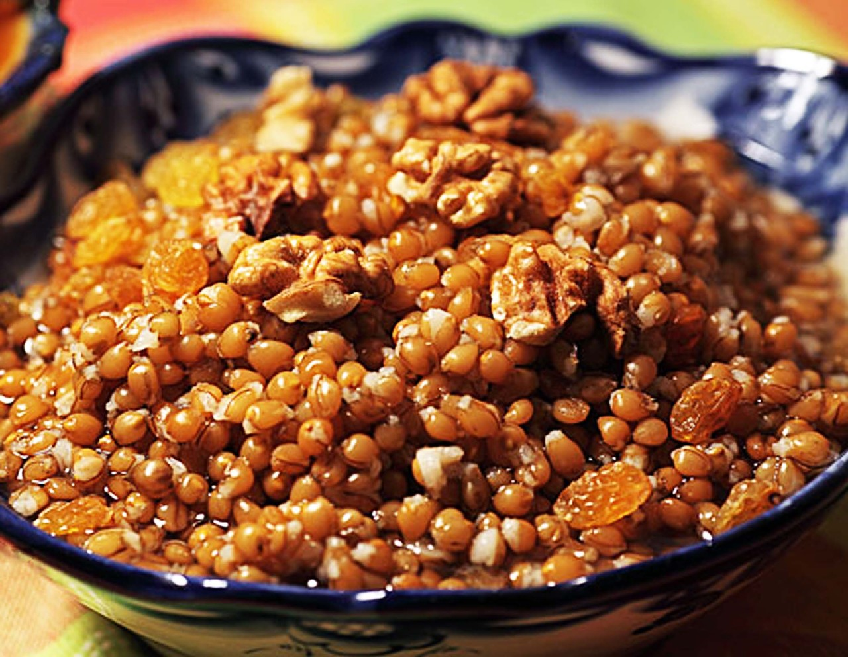
Само слово «навечерие» следует понимать как преддверие церковного торжества. Второе название этого дня — сочельник (иначе сочевник) берёт своё название от сочива — пшеничного взвара с мёдом и изюмом, варить который 18 января на Руси стало давней традицией. Сложилась она потому, что ввиду важности совершившегося в следующий день события в жизни Иисуса Христа, Церковь установила строгий пост. Эта традиция не является обязательной, но прочно вошла в нашу церковную жизнь. Конечно же, сегодня не у всех есть возможность поститься строго, но, тем не менее, пост соблюсти необходимо: «Сице убо окормляеми Божиею Благодатию, лихоимства свободимся», читаем в Типиконе. Под лихоимством надо понимать всё, что вкушается сверх необходимой потребности, и здесь каждый по совести сам определяет свою меру. Верующими она обычно определяется индивидуально, по силам и возможностям человека и по благословению его духовника. В этот день, как и в Рождественский сочельник, не вкушают пищу до выноса свечи после литургии утром и до первого принятия крещенской воды.
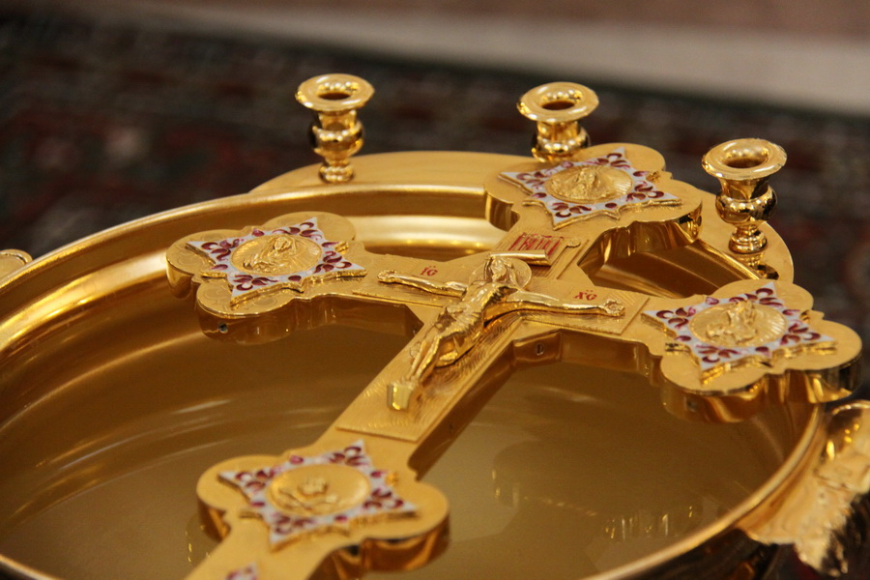18 января, в Крещенский сочельник, после литургии в храмах совершается великое освящение воды. Великим это водоосвящение называется в силу особенной торжественности обряда, проникнутого воспоминанием евангельского события Крещения Господня пророком Иоанном Предтечей на реке Иордан. Это великое событие стало не только первообразом таинственного омовения грехов, но и действительным освящением самого естества воды через погружение в неё Бога во плоти. Вода эта почитается Церковью великой святыней и называется Агиасмой (или просто крещенской водой). Под влиянием Иерусалимского устава с XI — XII века водоосвящение совершается два раза — и в день навечерия праздника Богоявления и непосредственно в сам праздник Крещения Господня. Освящение 18 и 19 января совершается одинаковым чином, поэтому вода, освящённая в эти дни, ничем не отличается.
Есть благочестивая традиция в день навечерия праздника кропить крещенской водой своё жилище с пением тропаря Богоявления.

